**«Повтори узор»**

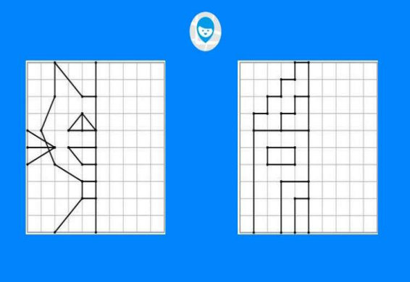

Ещё одна методика, достаточно простая для родителей, это «Повтори узор». Мама или папа рисует по клеточкам несложный узор и просит ребёнка повторить такой же. Здесь можно оценить сразу несколько показателей: может ли ребёнок проводить линии точно по клеткам или рисует криво, получается ли у него такой же узор или есть различия, делает ли задание старательно или небрежно. Если узор срисован верно и ровными линиями, соблюдено расстояние между клетками – это свидетельствует о высоком уровне развития графических навыков и зрительно-пространственной координации. В противном случае стоит уделить внимание этим навыкам.